Вечер добрый..
Представляем очередной розыгрыш в рубрике Шахматы
Kia код краски AE3, все тесты 2,5 слоя на средне серую подложку аэрозоль AL415
Выкрашиваем стандартный тест и проводим сравнение
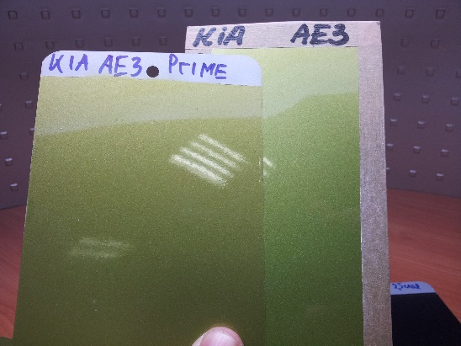
Выкрашиваем более чистый вариант
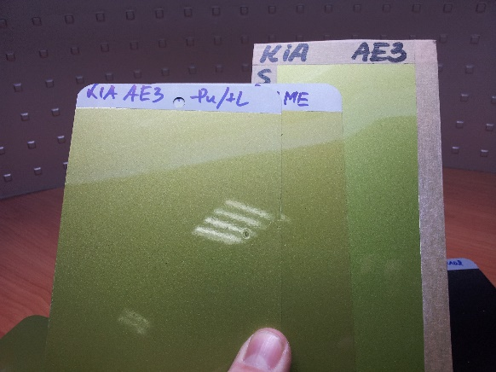
Немного ближе, но все равно разница существенна. В общем, тест более желтый под всеми углами. Не хватает насыщенности зеленого оттенка
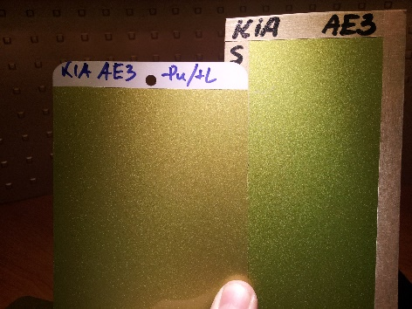
Уходим от желтого металлика AL167 к зеленому ксиралику ALX18, немного уменьшаем черно желтый 132 для усиления яркости цвета и небольшого общего осветления краски. Немного смещаем оливковый 123 на прозрачный лимон 103

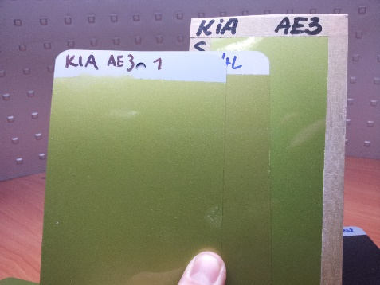
Но недостаточно…
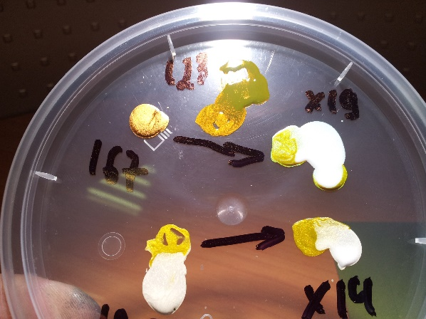
Надо еще уходить от желтого металлика 167 в зеленый ксиралик х18. Полностью меняем медовый перламутр 185 на желтый ксиралик х14. Кроме этого, еще уходим от оливка 123 в прозрачный лимон 103. Увеличиваем флоп корректор для затемнения момента отражения.
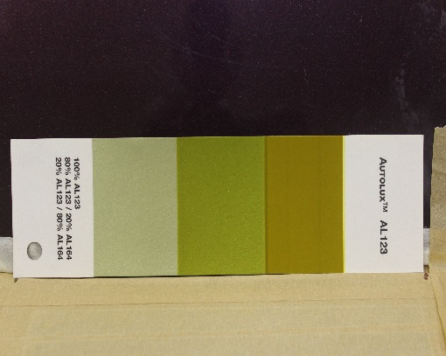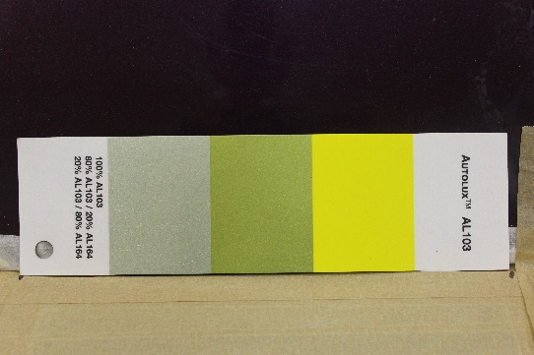
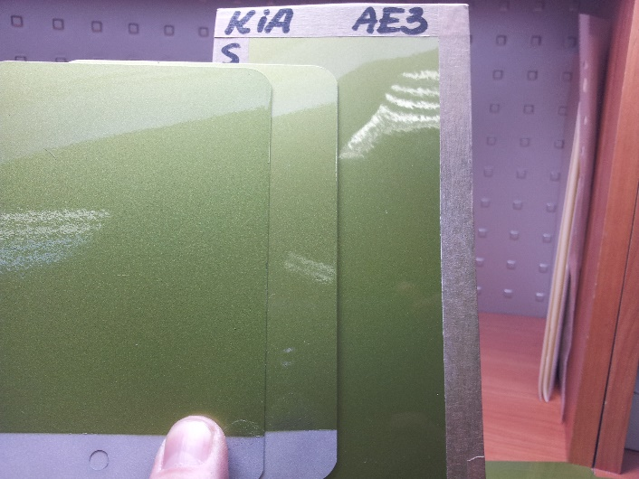
Краска стала похожа под разным типом освещения
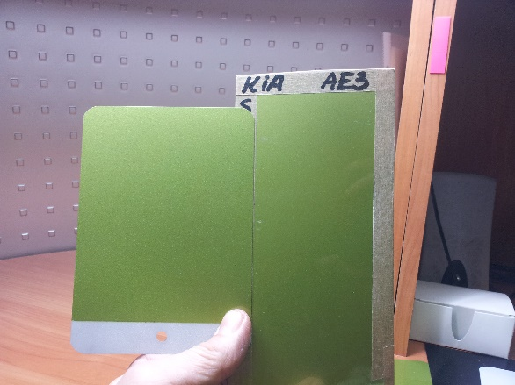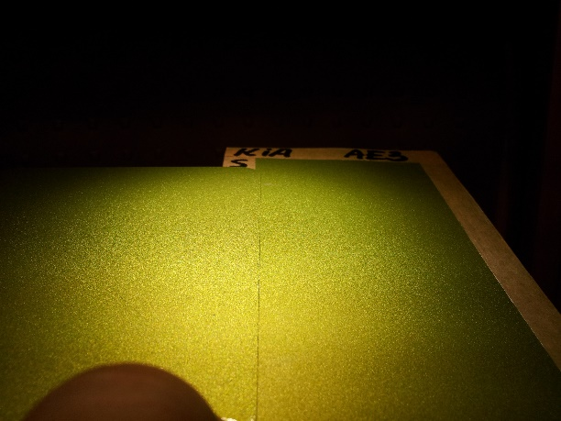
Заканчиваем колеровку
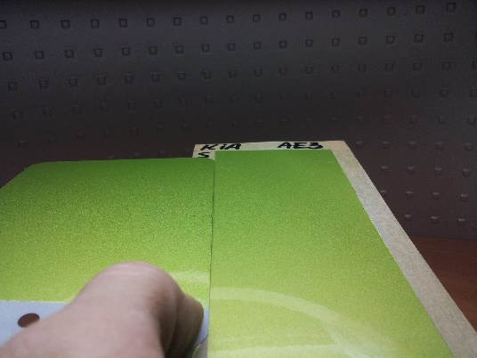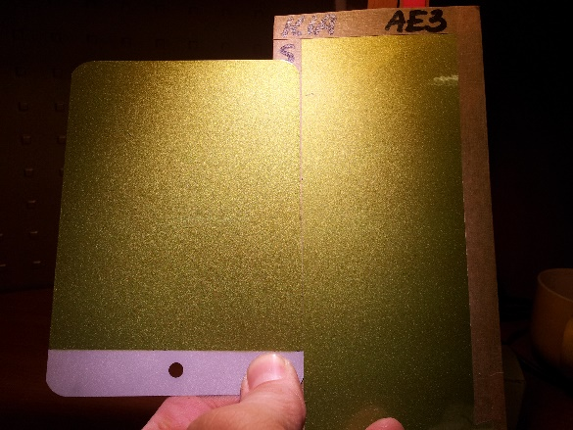
Достаточно сложная колеровка заключалась в усилении насыщенности и чистоты зеленого оттенка переходом от желтого металлика 167 к зеленому ксиралику х18, от медового перламутра 185 к желтому ксиралику х14, от оливкового 123 к прозрачному лимону 103. Кроме этого, мы немного осветлили краску удержав 132 черно-желтый, увеличили флоп корректор 191 для затемнения отражения, полностью исключили непрозрачный лимон 105 и немного сместили стандартный мелкий металлик 164 на средний округлый 165 для компенсации осветления бокового тона (от флоп корректора)

AutoLux | Описание компонента | +Pu/+L | Новый налив | Новый налив
AL123 | Оливковый прозрачный | 14,6 | 12,6 | 11
AL164 | Мелкий стандартный металлик | 6,3 | 6,3 | 3,5
AL167 | Желтый металлик | 5 | 3 | 1
AL165 | Средний округлый яркий металлик | 6 | 6 | 7
AL191 | Флоп корректор | 4,5 | 4,5 | 7
AL185 | Желтый перламутр | 4,5 | 4,5
AL121 | Зеленый к синему | 2,2 | 2,2 | 2,5
AL132 | Черно желтый основной | 1,6 | 1,4 | 1,4
AL105 | Непрозрачный лимон | 0,7 | 0,2
ALX19 | Зеленый ксиралик |  | 4 | 9
AL103 | Прозрачный лимон |  | 3 | 5
ALX14 | Желтый ксиралик |  |  | 10

Секрет колерови:
Ксиралик более прозрачен чем перламутр, при замене надо применять повышающий коэффициент 1,5 или 2.

